# 3D MODELING

|  |  |  |
| --- | --- | --- |
| **NIM** | : | 2118063 |
| **Nama** | : | Ahmad Faruq N. A |
| **Kelas** | : | B |
| **Asisten Lab** | : | Bagas Anardi Surya W (2118004) |
| **Baju Adat** | : | Baju Adat beskap malangan (Jawa Timur) |
| **Referensi** | : | [Link Referensi](https://cdn-brilio-net.akamaized.net/webp/news/2021/05/26/206636/1480808-1000xauto-lesty-dan-rizky-billar-pakai-baju-adat.jpg) |

## Tugas 1 : Membuat 3D Modeling Alien

1. **Membuat 3D Modeling**
2. Buka Blender pilih General lalu klik Ok.

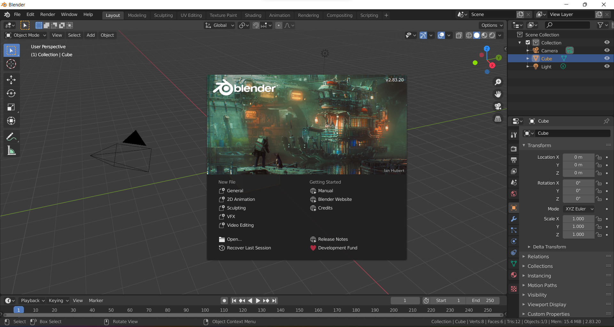

### Tampilan Blender

1. Ubah *viewpoint* menjadi *view Front*. Pilih *View* > *Viewpoint* > *Front*.

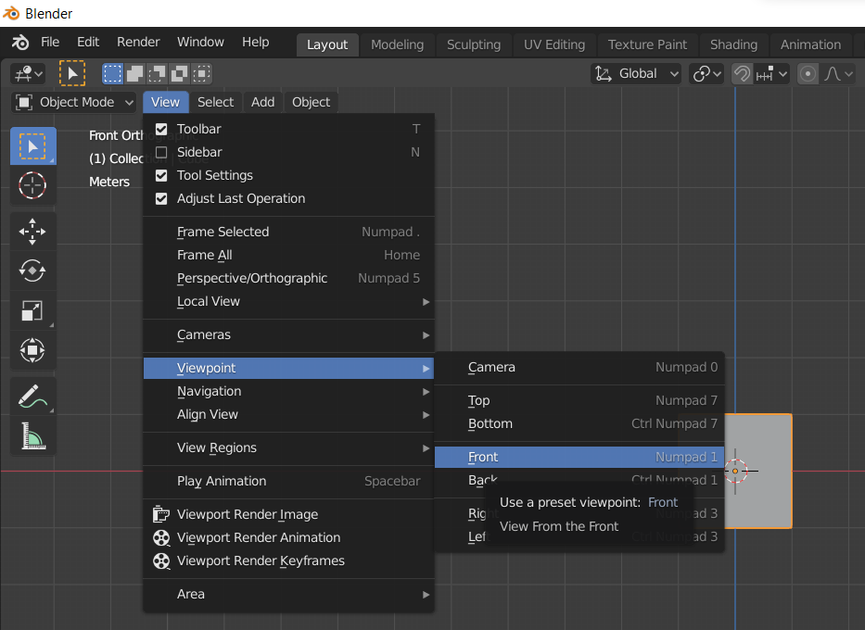

### *Viewpoint* *Front*

1. Perbesar ukurannya dengan menekan keyboard S (*Size*) dan posisikan sketsa ke belakang *cube* pada sumbu Y.

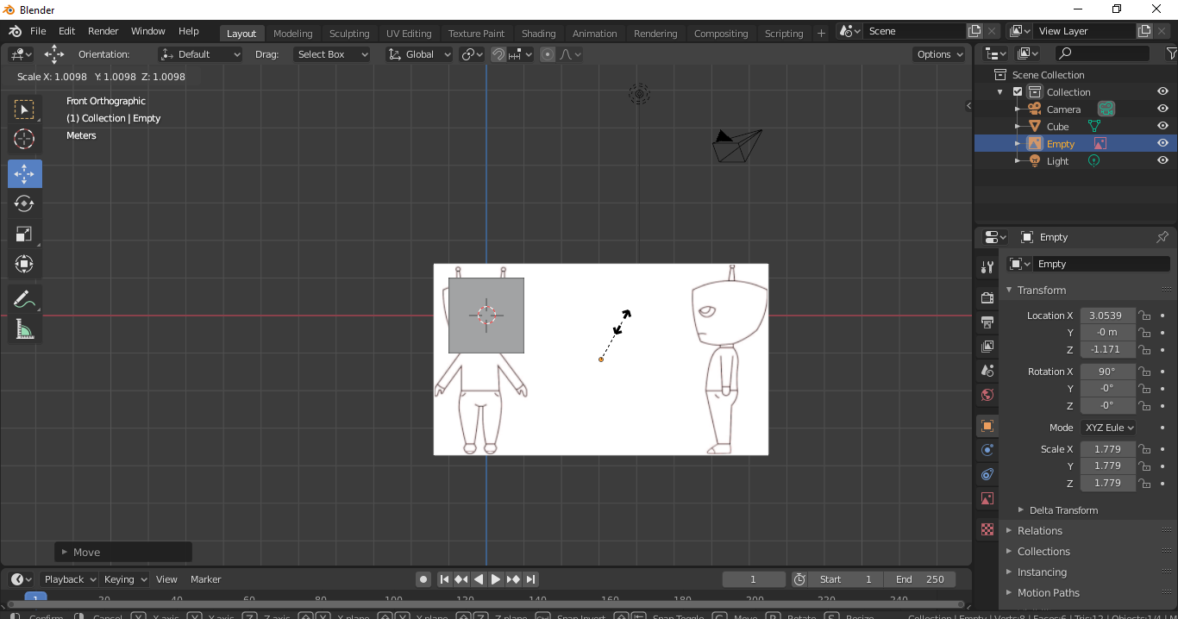

### Menyesuaikan Posisi Sketsa

1. Klik pada sketsa kemudian Ctrl+C dan Ctrl+V kemudian tekan R ( untuk *rotate*) bersamaan dengan tekan Z untuk memutar sketsa ke sumbu Z dan tekan 90 untuk merotasinya sebanyak 90 derajat

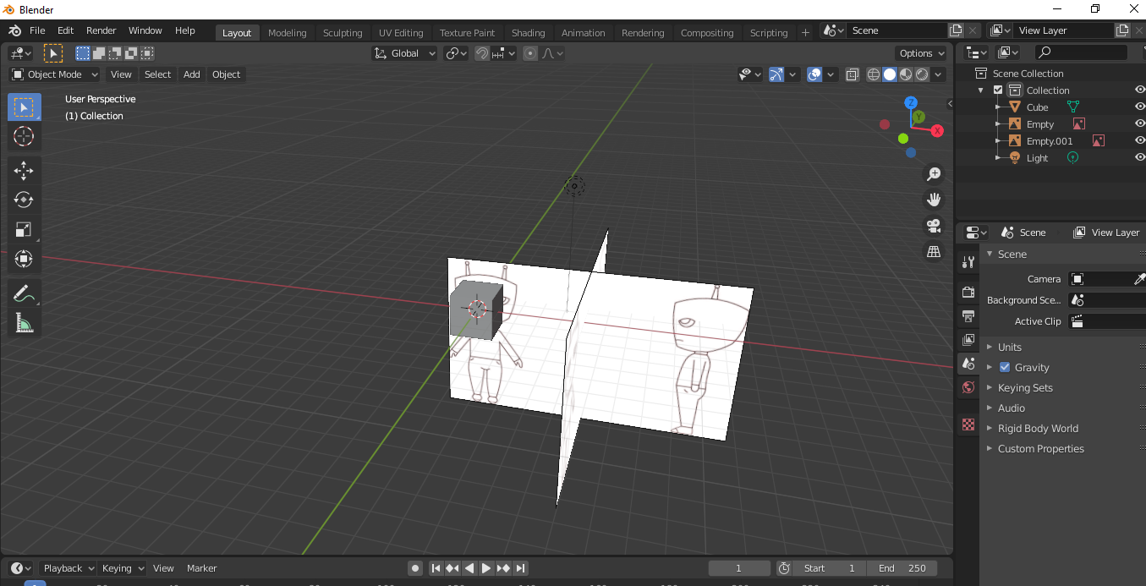

### Merotasi Sketsa

1. Kemudian tampilkan dari *view* kanan dengan cara pilih *View* > *Viewpoint* > *Right* atau menekan numpad 3 dan posisikan seperti ini.

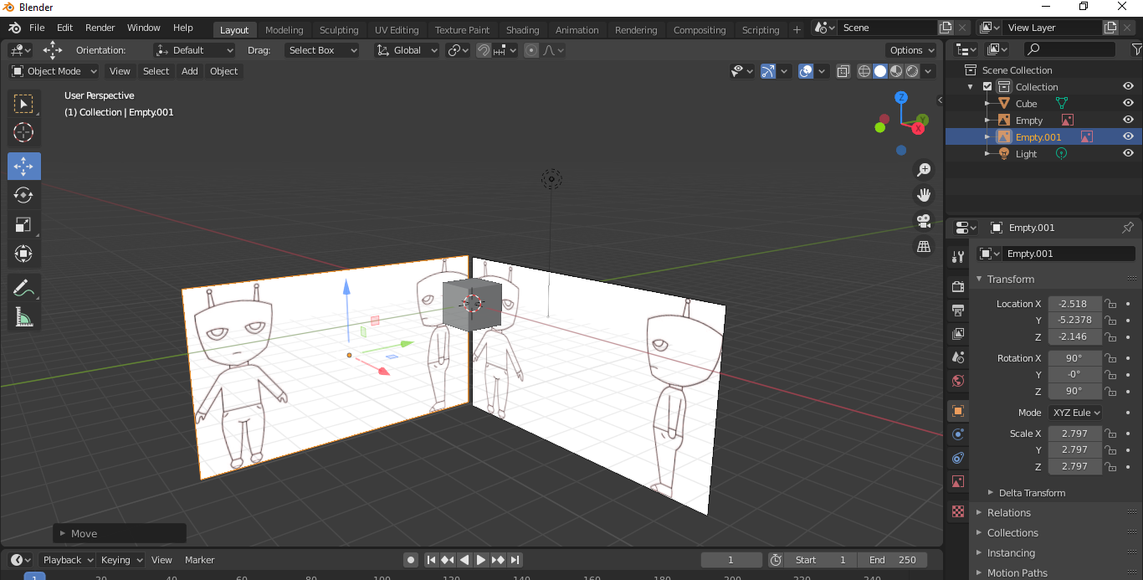

### Tampilan *Viewpoint Right*

1. Ubah mode pada *cube* menjadi *Edit Mode* atau menggunakan Tab (*Changes Mode*).

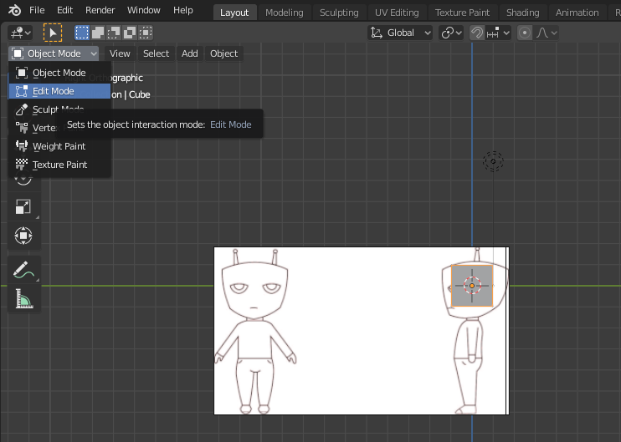

### *Edit* *Mode* *Cube*

1. Lalu Klik subdivide di pojok kiri layar, ubah bagian Number of Cuts dan smoothness seperti dibawah.

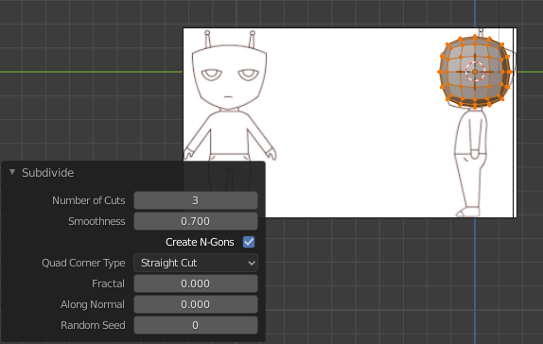

### *Subdivide* dan *Number of Cuts*

1. Kembali ke object mode atau tekan tab, ubah ukurannya pada sumbu Z dengan menekan keyboars S (size) + Z (sumbu Z). Ubah bentuknya menjadi seperti ini.

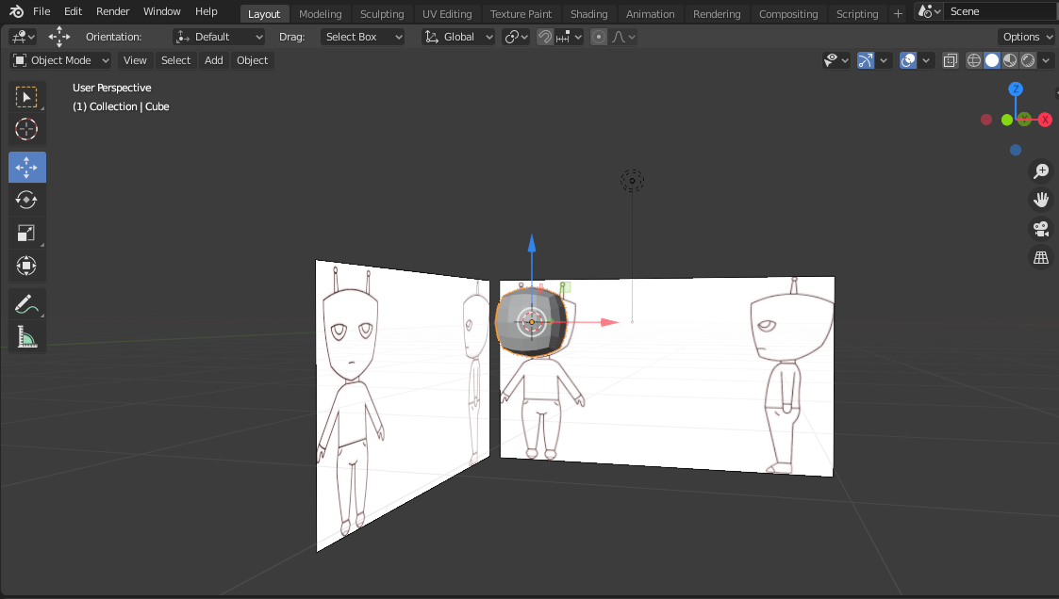

### Mengubah *Size Cube*

1. Aktifkan tampilan wireframe atau keyboard Z dan pilih wireframe, Kembali ke mode edit (edit mode) dengan tekan tab dan pilih vertex select, Kemudian seleksi titik / verteks dengan sortcut B, Tekan X dan pilih Vertices, untuk menghapus bagian yang telah diseleksi.

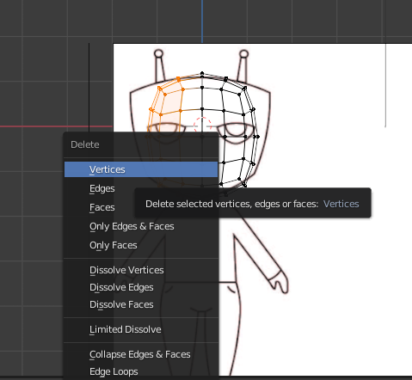

### Tampilan Menghapus Objek Vertices

1. Seleksi bagian yang tersisa, pilih *Modifier*, kemudian pilih *Add Modifier* pilih *Mirror* dan centang bagian *Clipping*.

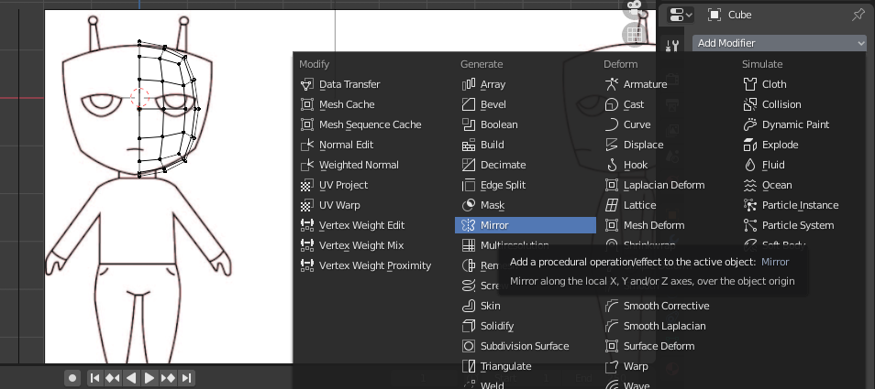

### Menambahkan *Modifier Mirror*

1. Seleksi bagian yang ingin di rapikan bisa menggunakan vertex select, edge select, atau face select.

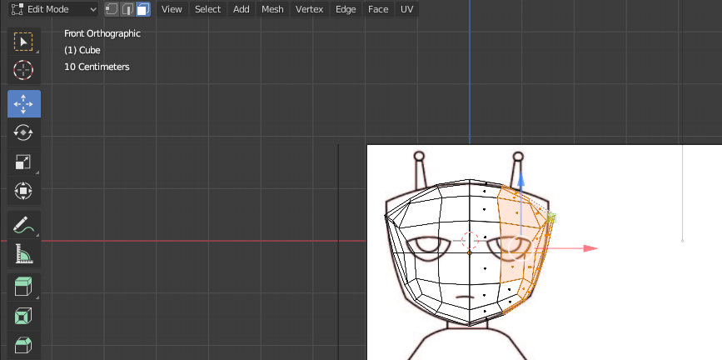

### Menyesuaikan Ukuran *Cube*

1. Ubah viewpoint menjadi right (numpad 3) dan rapikan seperti langkah sebelumnya.

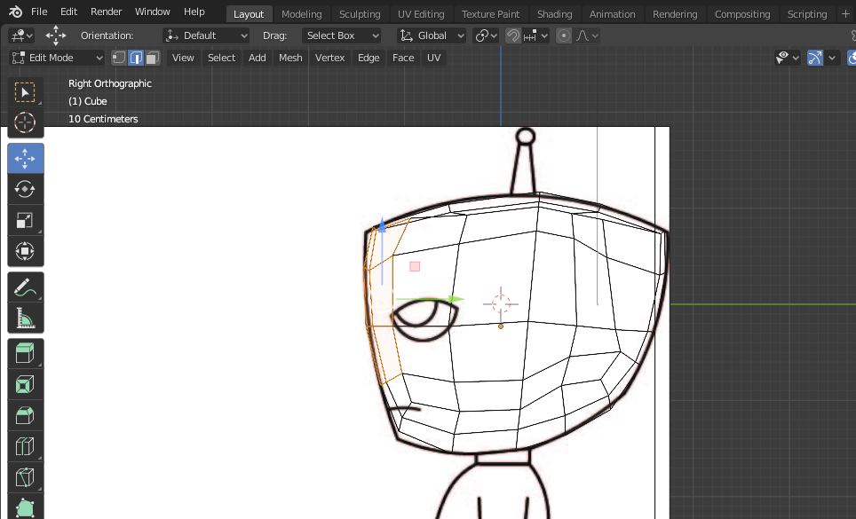

### Menyesuaikan Bentuk *Cube*

1. Posisikan object seperti ini dan gunakan face select, Seleksi bagian berikut, kemudian tekan E (Extrude) dan tarik ke bawah.

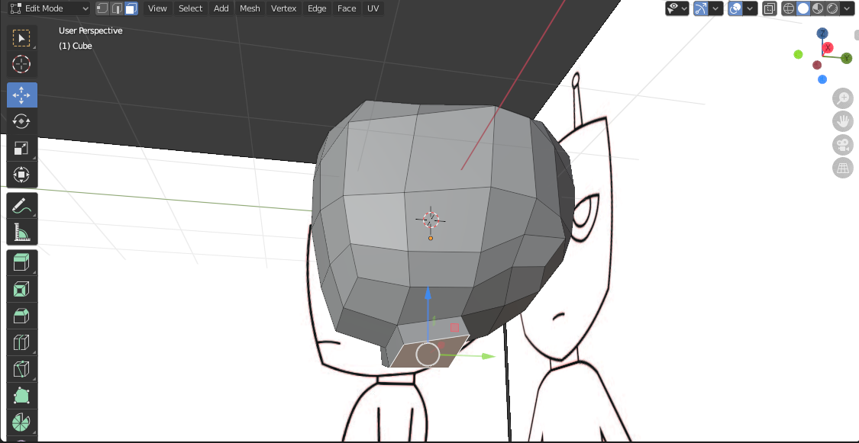

### Tampilan *Extrude Object*

1. Pilih bagian permukaan bawah leher, kemudian tekan E (Extrude) ubah seperti di bawah ini.

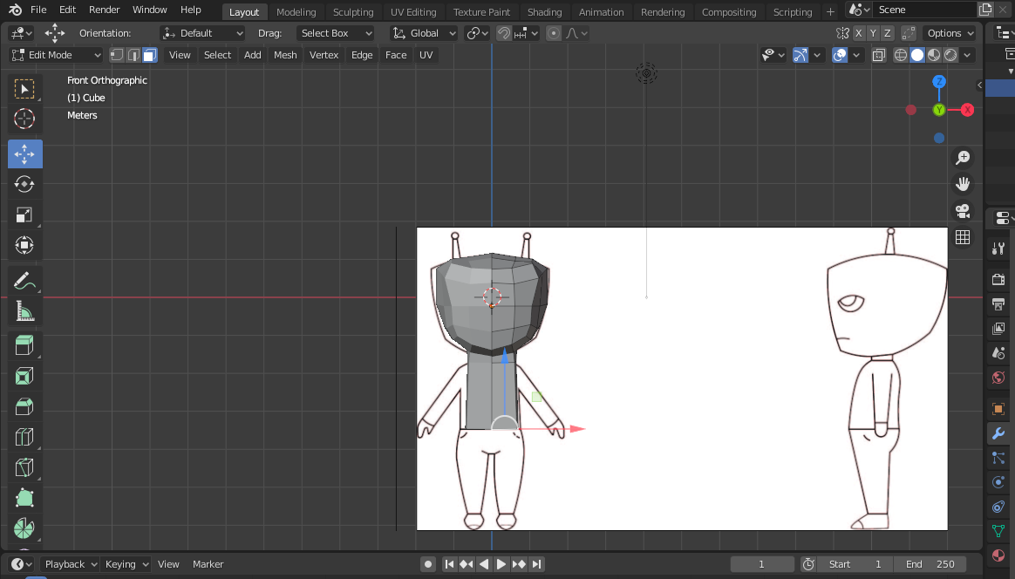

### *Extrude Object* BagianBadan

1. Ubah menjadi viewpoint right Ctrl+R, kemudian pilih menu loop cut dan buat 3 cut.

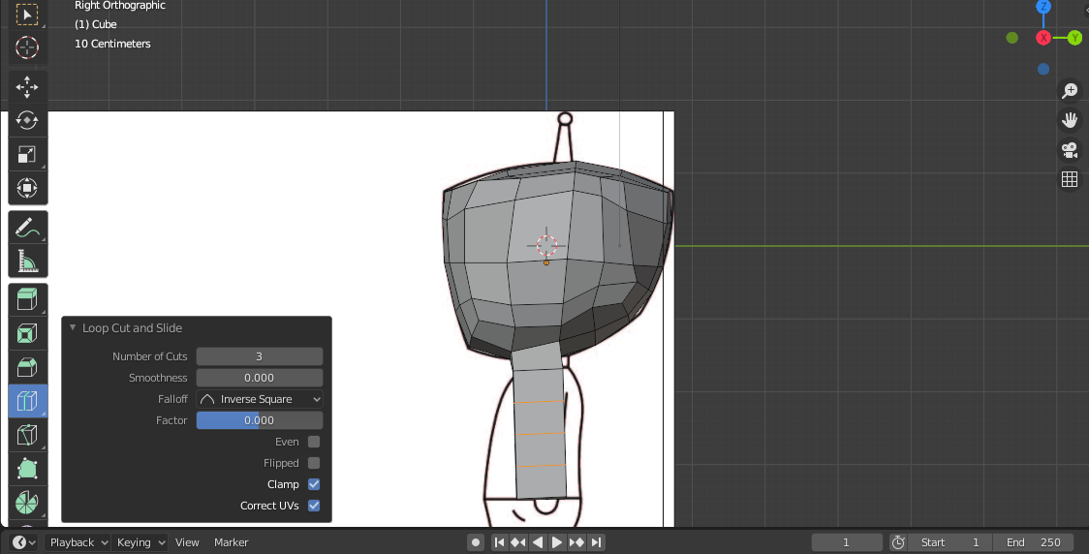

### Menambahkan *Loop Cut*

1. Ubah menjadi bentuk badan, Ubah menjadi solid dan seleksi bagian berikut dengan menggunakan face select.

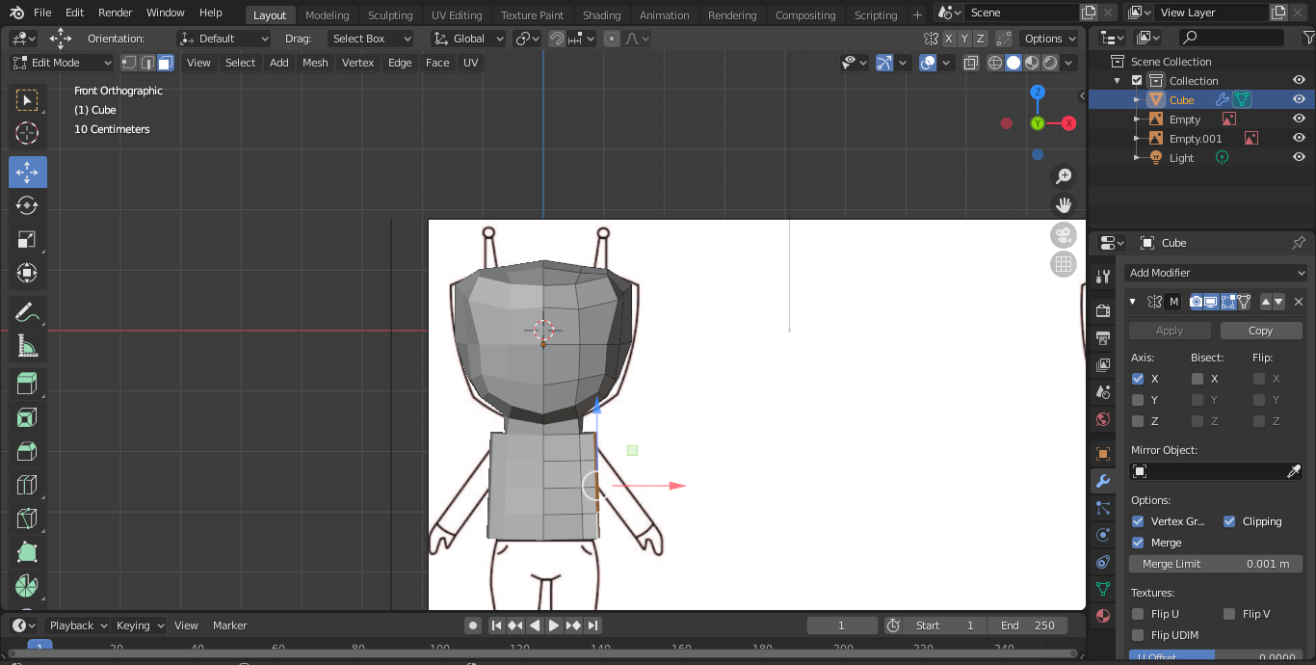

### Membuat Objek Mendaji Badan

1. Kemudian tambahkan loop cut pada bagian dibawah ini.

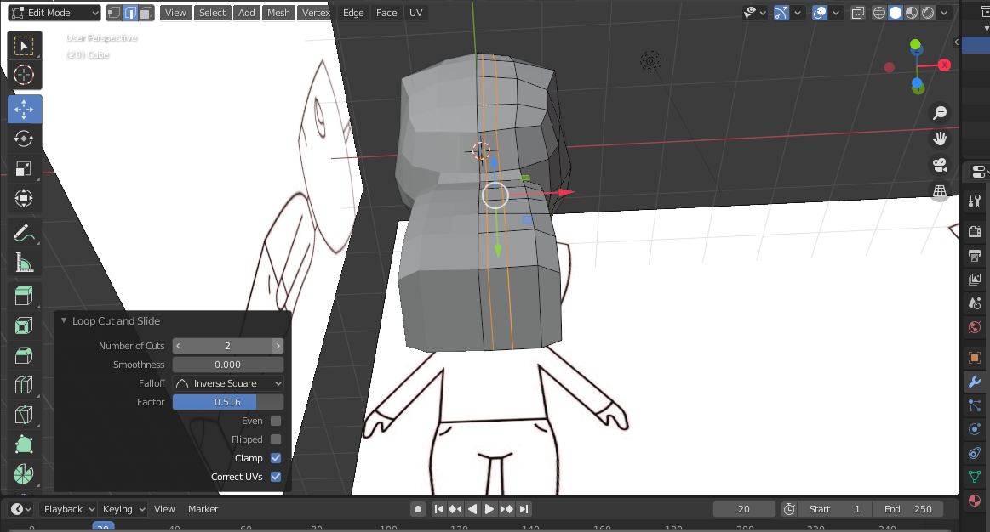

### Menambahkan *Loop Cut* Pada Badan

1. Tampilkan Selesi pada bagian ini menggunakan face selection, kemudian tekan E (Extrude) dan buat kakinya seperti ini.

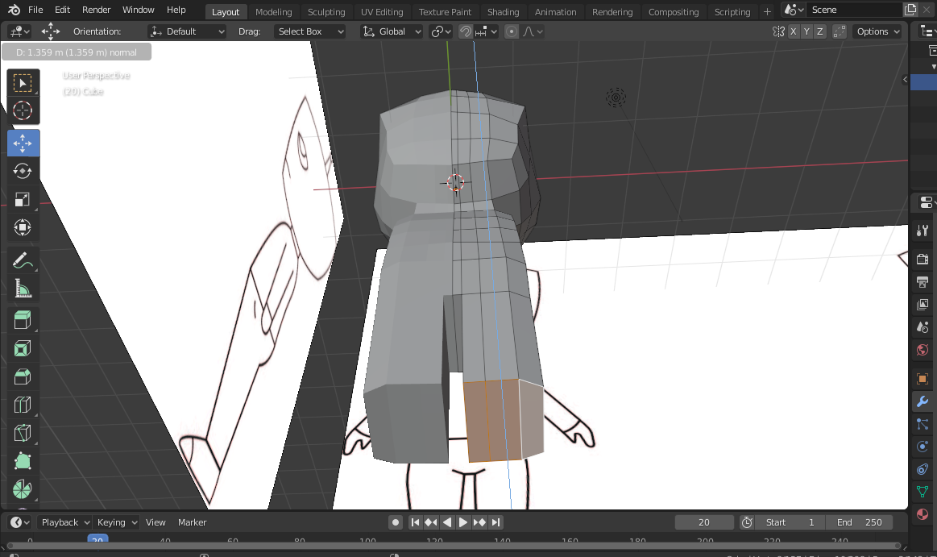

### *Extrude* Objek Untuk Buat Kaki

1. Tampilkan dalam wireframe dan rapihkan bentuk pinggang sesuai dengan sketsa.

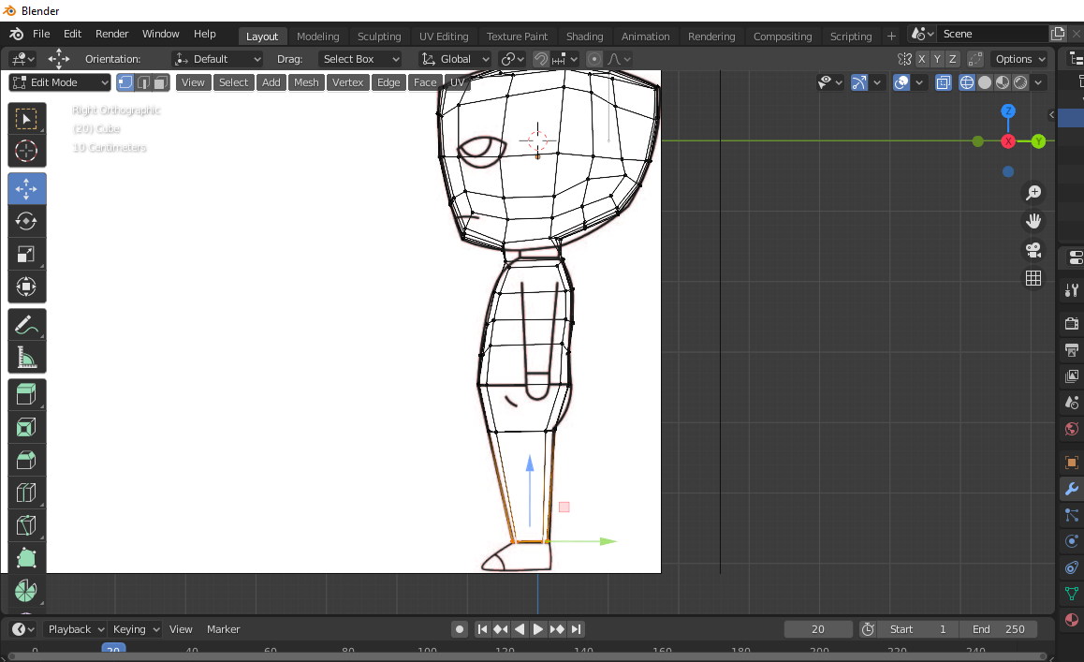

### Merapihkan Bentuk Kaki

1. Tambahakan bagian kaki, kemudian tampilkan dalam wireframe, seleksi bagian ujung bawah kaki, kemudian tekan E (Extrude) + Z (sumbu Z) seperti dibawah ini.

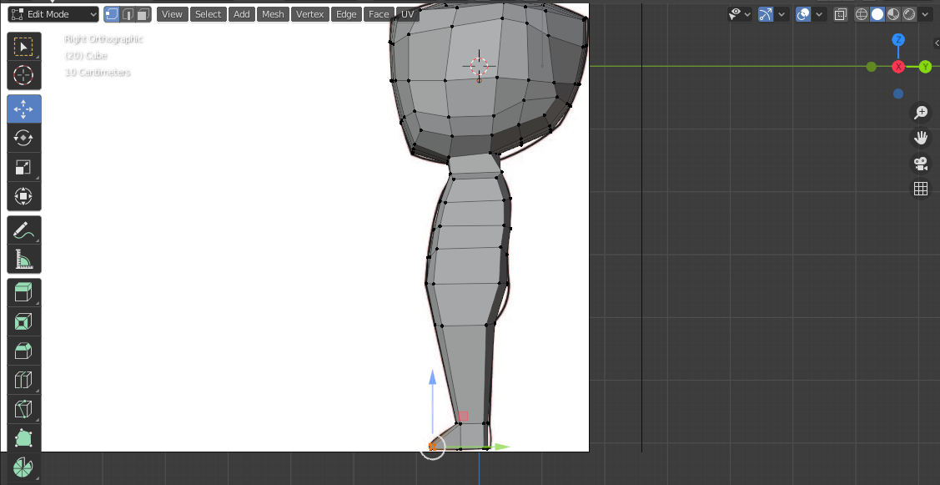

### Tampilan Menambahkan Telapak Kaki

1. Gunakan viewpoint right seleksi 2 bagian ini, kemudian E (Extrude), .

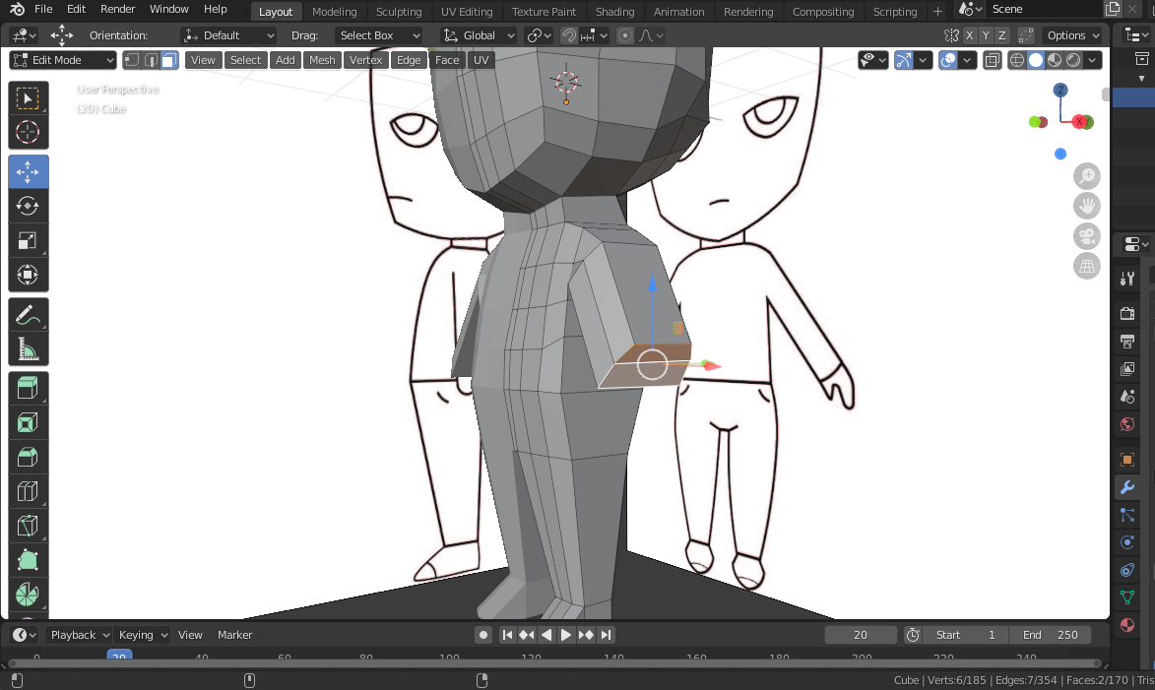

### Menambahkan Objek Tangan

1. Ubah menggunakan keyboard R(rotate) + Y (sumbu Y), serta keyboard S (size) unutk mengecilkan ukuran.

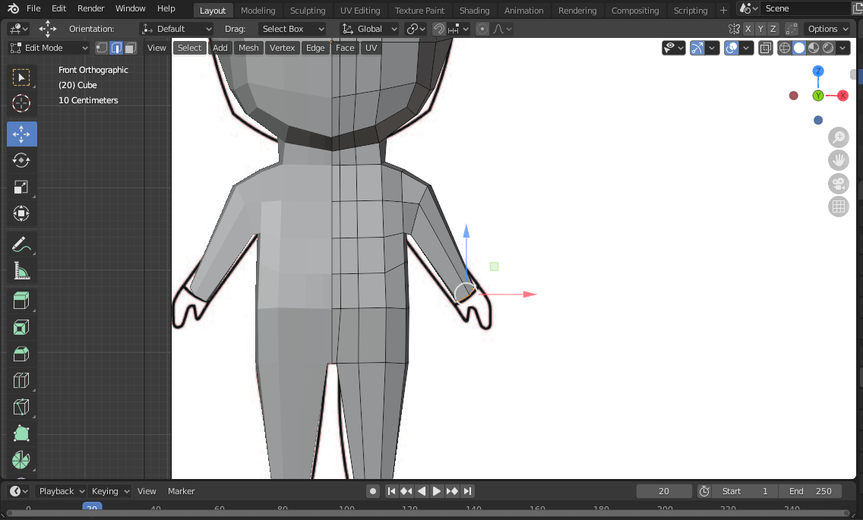

### Menyesuaikan Ukuran Objek Tangan

1. Tambahkan bagian lengan bawah dengan tekan keyboard E, Tambahkan Bagian Jari.

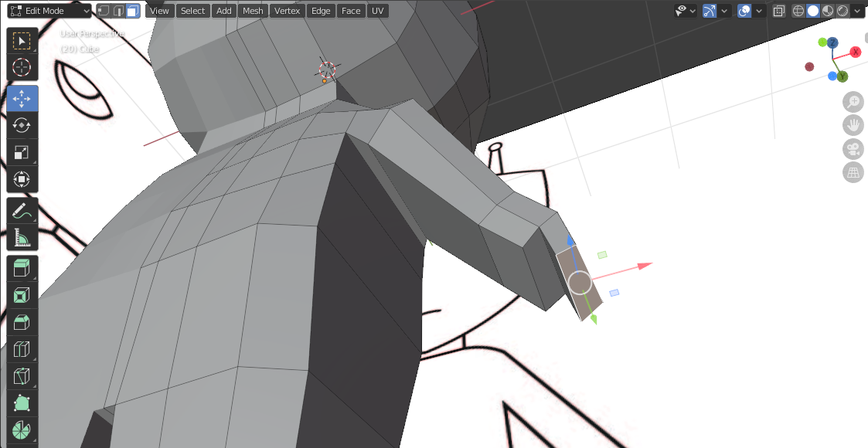

### Menyesuaikan Ukuran Objek Jari

1. Tambahkan bagian Antena di kepala dengan tekan keyboard E,Seleksi dengan face select.

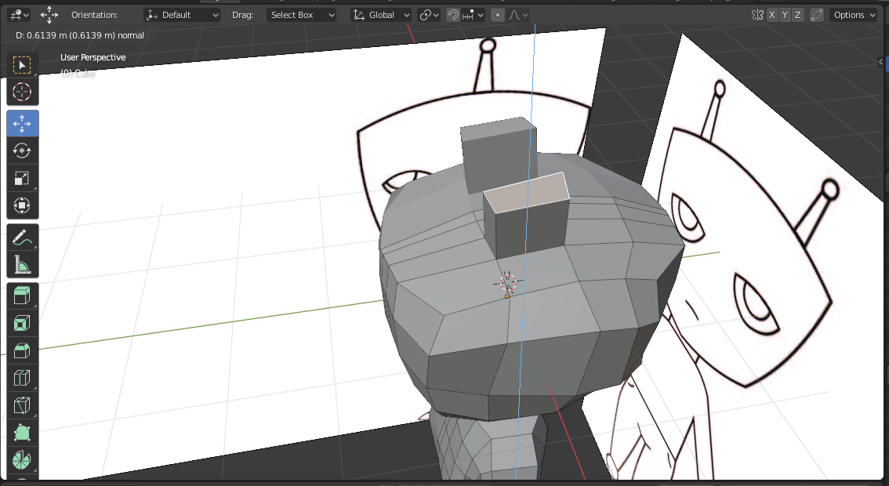

### Membuat Antena di Kepala

1. Tekan tab untuk mengganti menjadi menjadi object mode. Pada modifier properties, tambahkan subdivision surface.

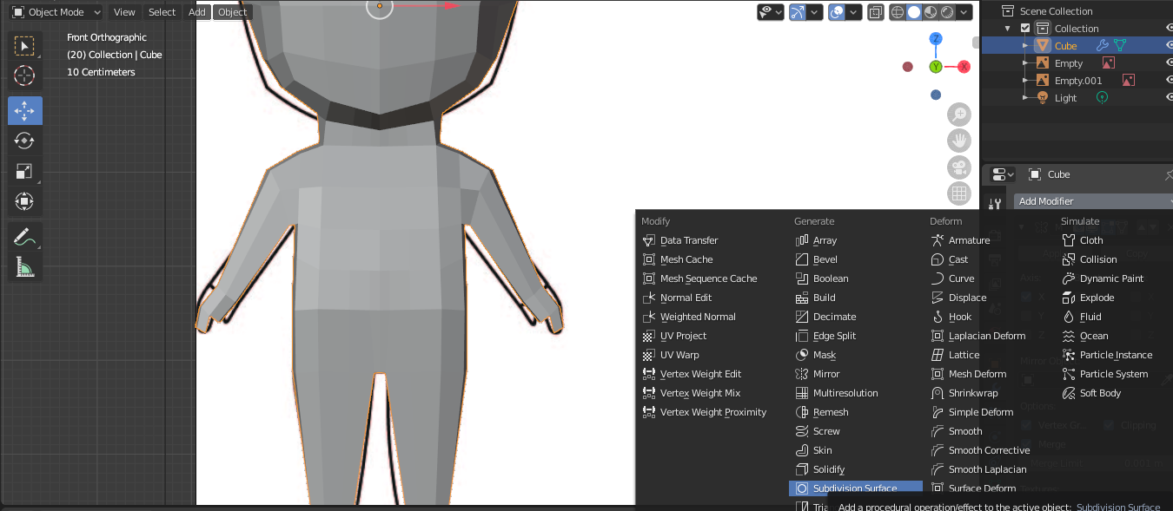

### Menambahkan *Properties Subdivison Surface*

1. Setelah itu, Gunakan Tampilkan dalam solid, Pilih edge select, kemudian pilih salah satu garis pada bagian mata, kemudian Alt + klik garis kemudian tekan E ke dalam.

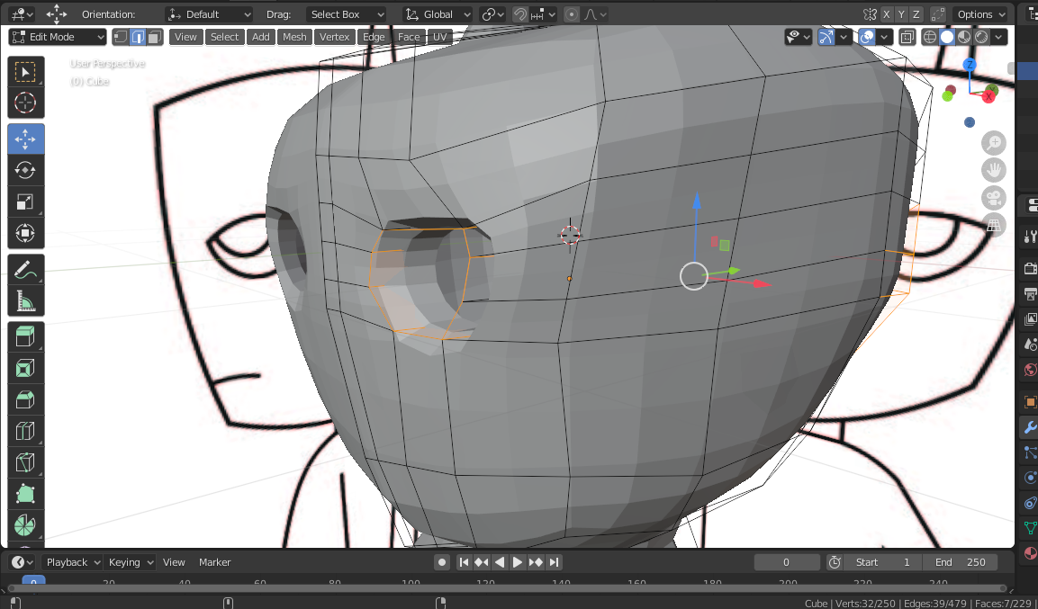

### Mengatur Objek Mata

1. Atur cut seperti berikut unutk membuat kerangka mulut, Pilih face select pada bagian mulut. kemudian tekan E dan tarik kedalam lurus dengan sumbu Y, atur bentuk mulut sesuai dengan keinginan

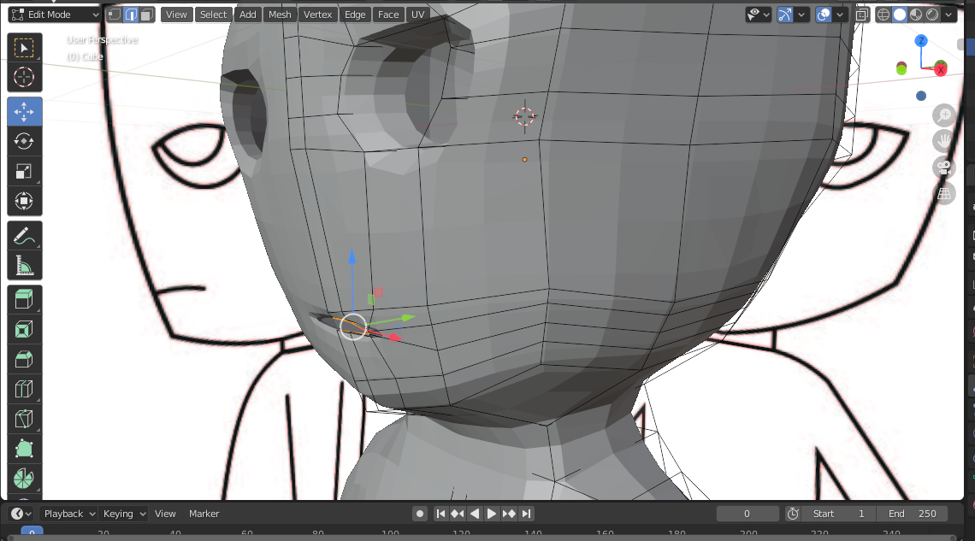

### Megatur Tampilan Objek Mulut

1. Ubah *Masuk ke object mode. Tekan Shift + A, pilih UV Sphere. Kemudian buat mata.*

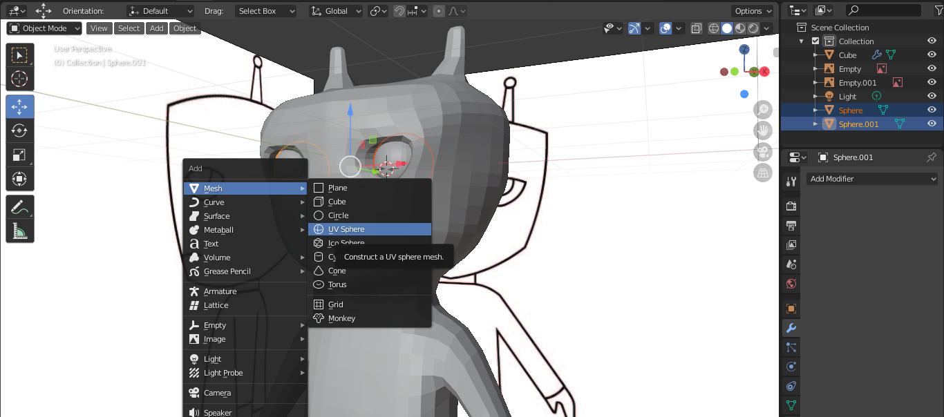

### Membuat Bola Mata

1. Kemudian Klik kanan pada object, pilih shade smooth.

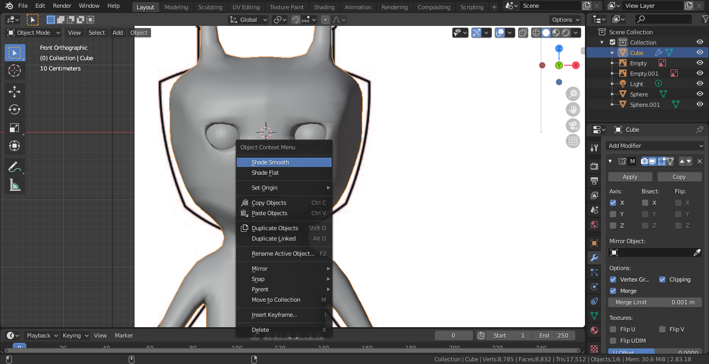

### Membuat *Shade Smooth*

1. Terakhir pada modifier bagian subdivisions ubah viewport mejadi 3, dan seperti ini lah hasil karakter 3D Alien.

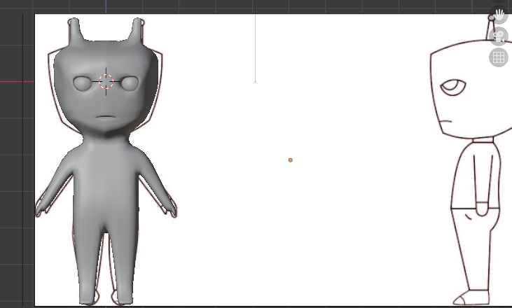

### Tampilan Hasil Karakter 3D Alien

1. **Link Github**

https://github.com/FaruqNauval/2118063_PRAK_ANIGAME